**小路口镇人民政府2024年政府信息公开**

**工作年度报告**

**本报告由小路口镇人民政府按照《中华人民共和国政府信息公开条例》（以下简称《条例》）和《中华人民共和国政府信息公开工作年度报告格式》（国办公开办函〔2021〕30号）要求编制。**

**本报告内容包括总体情况、主动公开政府信息情况、收到和处理政府信息公开申请情况、政府信息公开行政复议和行政诉讼情况、存在的主要问题及改进情况、其他需要报告的事项等六部分内容。**

**本报告所列数据的统计期限自2024年1月1日起至2024年12月31日止。本报告电子版可在梁山县政府门户网站（具体网址）查阅或下载。如对本报告有疑问，请与梁山县小路口镇人民政府联系（地址：梁山县小路口镇蒙馆路001号，联系电话：0537-7420010）。**

**一、总体情况**

**2024年小路口镇政府信息公开工作在县委、县政府的正确领导下，坚持以习近平新时代中国特色社会主义思想为指导，学习贯彻党的二十大和党的二十届三中全会精神，以促进依法行政、改进工作作风、增强政府工作透明度为重点，认真贯彻落实《中华人民共和国政府信息公开条例》，结合政府管理工作实际，加强组织领导，建立健全机制，规范运作程序，扎实推进全镇政府信息公开工作。具体情况如下：**

**（一）主动公开情况**

**2024年，小路口镇政务公开工作坚持以简明实用、方便群众、有利工作为原则，严格按照《中华人民共和国政府信息公开条例》规定更新信息，切实保障人民群众的知情权、参与权、表达权和监督权，助力深化改革、经济发展、民生改善和政府建设。全年累计通过梁山县人民政府网站信息公开专栏进行分类公开25条。其中乡镇动态18条，部门文件1条，会议公开1条，法规文件3条，公告公示2条。**

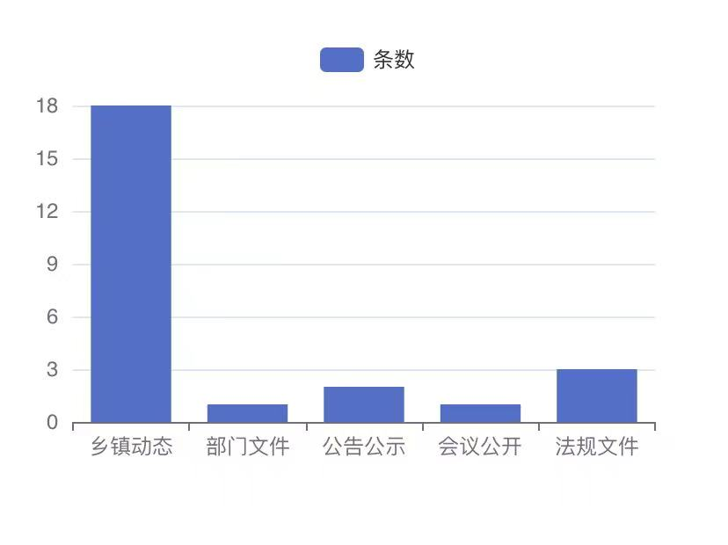

**（二）依申请公开情况**

**2024年度我镇未收到政府信息公开申请。**

**（三）政府信息管理情况**

**小路口镇认真贯彻落实《中华人民共和国政府信息公开条例》，建立健全依申请公开工作机制，专人专责、明确登记、审核、办理、答复、归档等工作流程，同时制定了主动公开政府信息、政府信息公开发布应急处置机制等相关制度。根据政府信息公开审查机制，按照“先审查，后公开”“一事一审”原则及保密审查的要求，凡是需公开的政府信息，由镇办公室及相关人员审查，经分管领导或主要领导审核签发。**

**（四）政府信息公开平台建设情况**

**按照上级部门要求，小路口镇人民政府信息公开一律在梁山县人民政府网站进行发布，不单独开设其他网站。同时，为推进政府信息公开工作的深入开展，不断适应社会发展的需要，小路口镇不断强化信息多端联动，充分利用政务公开专区、山东通、爱山东APP、宣传栏等方式，联合公开政府信息。**

**（五）监督保障情况**

**一是加强政务公开队伍建设，对各部门站所、政务公开工作人员等进行定期培训，加强主动公开、依申请公开、政策解读等相关业务技能培训。同时，将政务公开工作与日常工作相结合，不断强化政务公开意识，抓好工作落实。二是常态化开展日常政务公开工作监督检查，结合我镇实际，每季度进行政务公开工作自查，梳理网站各栏目更新情况，督促政务公开工作落到实处。三是不断规范政府信息公开流程，严格落实信息发布“三审三校”制度，按规定做好公开信息审核把关工作，审核每条信息的真实性、合理性，真正做到涉密信息不上网、上网信息不涉密。**

**二、主动公开政府信息情况**

|  |  |  |  |
| --- | --- | --- | --- |
| **第二十条第（一）项** | | | |
| **信息内容** | **本年制发件数** | **本年废止件数** | **现行有效件数** |
| **规章** | **0** | **0** | **0** |
| **行政规范性文件** | **0** | **0** | **0** |
| **第二十条第（五）项** | | | |
| **信息内容** | **本年处理决定数量** | | |
| **行政许可** | **0** | | |
| **第二十条第（六）项** | | | |
| **信息内容** | **本年处理决定数量** | | |
| **行政处罚** | **0** | | |
| **行政强制** | **0** | | |
| **第二十条第（八）项** | | | |
| **信息内容** | **本年收费金额（单位：万元）** | | |
| **行政事业性收费** | **0** | | |

**三、收到和处理政府信息公开申请情况**

|  |  |  |  |  |  |  |  |  |  |
| --- | --- | --- | --- | --- | --- | --- | --- | --- | --- |
| **（本列数据的勾稽关系为：第一项加第二项之和，等于第三项加第四项之和）** | | | **申请人情况** | | | | | | |
| **自然人** | **法人或其他组织** | | | | | **总计** |
| **商业**  **企业** | **科研**  **机构** | **社会公益组织** | **法律服务机构** | **其他** |
| **一、本年新收政府信息公开申请数量** | | | **0** | **0** | **0** | **0** | **0** | **0** | **0** |
| **二、上年结转政府信息公开申请数量** | | | **0** | **0** | **0** | **0** | **0** | **0** | **0** |
| **三、本年度办理结果** | **（一）予以公开** | | **0** | **0** | **0** | **0** | **0** | **0** | **0** |
| **（二）部分公开（区分处理的，只计这一情形，不计其他情形）** | | **0** | **0** | **0** | **0** | **0** | **0** | **0** |
| **（三）不予公开** | **1.属于国家秘密** | **0** | **0** | **0** | **0** | **0** | **0** | **0** |
| **2.其他法律行政法规禁止公开** | **0** | **0** | **0** | **0** | **0** | **0** | **0** |
| **3.危及“三安全一稳定”** | **0** | **0** | **0** | **0** | **0** | **0** | **0** |
| **4.保护第三方合法权益** | **0** | **0** | **0** | **0** | **0** | **0** | **0** |
| **5.属于三类内部事务信息** | **0** | **0** | **0** | **0** | **0** | **0** | **0** |
| **6.属于四类过程性信息** | **0** | **0** | **0** | **0** | **0** | **0** | **0** |
| **7.属于行政执法案卷** | **0** | **0** | **0** | **0** | **0** | **0** | **0** |
| **8.属于行政查询事项** | **0** | **0** | **0** | **0** | **0** | **0** | **0** |
| **（四）无法提供** | **1.本机关不掌握相关政府信息** | **0** | **0** | **0** | **0** | **0** | **0** | **0** |
| **2.没有现成信息需要另行制作** | **0** | **0** | **0** | **0** | **0** | **0** | **0** |
| **3.补正后申请内容仍不明确** | **0** | **0** | **0** | **0** | **0** | **0** | **0** |
|  | **（五）不予处理** | **1.信访举报投诉类申请** | **0** | **0** | **0** | **0** | **0** | **0** | **0** |
| **2.重复申请** | **0** | **0** | **0** | **0** | **0** | **0** | **0** |
| **3.要求提供公开出版物** | **0** | **0** | **0** | **0** | **0** | **0** | **0** |
| **4.无正当理由大量反复申请** | **0** | **0** | **0** | **0** | **0** | **0** | **0** |
| **5.要求行政机关确认或重新出具已获取信息** | **0** | **0** | **0** | **0** | **0** | **0** | **0** |
| **（六）其他处理** | **1.申请人无正当理由逾期不补正、行政机关不再处理其政府信息公开申请** | **0** | **0** | **0** | **0** | **0** | **0** | **0** |
| **2.申请人逾期未按收费通知要求缴纳费用、行政机关不再处理其政府信息公开申请** | **0** | **0** | **0** | **0** | **0** | **0** | **0** |
| **3.其他** | **0** | **0** | **0** | **0** | **0** | **0** | **0** |
| **（七）总计** | | **0** | **0** | **0** | **0** | **0** | **0** | **0** |
| **四、结转下年度继续办理** | | | **0** | **0** | **0** | **0** | **0** | **0** | **0** |

**四、政府信息公开行政复议、行政诉讼情况**

|  |  |  |  |  |  |  |  |  |  |  |  |  |  |  |
| --- | --- | --- | --- | --- | --- | --- | --- | --- | --- | --- | --- | --- | --- | --- |
| **行政复议** | | | | | **行政诉讼** | | | | | | | | | |
| **结果维持** | **结果**  **纠正** | **其他**  **结果** | **尚未**  **审结** | **总计** | **未经复议直接起诉** | | | | | **复议后起诉** | | | | |
| **结果**  **维持** | **结果**  **纠正** | **其他**  **结果** | **尚未**  **审结** | **总计** | **结果**  **维持** | **结果**  **纠正** | **其他**  **结果** | **尚未**  **审结** | **总计** |
| **0** | **0** | **0** | **0** | **0** | **0** | **0** | **0** | **0** | **0** | **0** | **0** | **0** | **0** | **0** |

**五、存在的主要问题及改进情况**

**2024年，我镇按照政府信息公开条例在政务信息公开方面取得了一定成效，但与上级对政府信息公开工作要求还存在一定差距，主要有：一是主动公开政府信息的时效性不够强。二是对政务公开认识不够，工作分类不规范。**

**针对存在的问题，我镇将从以下几点持续发力，不断提升政府信息公开工作质量。一是坚持宣传先行，拓宽群众知晓面。不断丰富宣传载体和形式，加大对政务公开的宣传力度，全面拓宽主动公开方式，通过政府门户网站、微信群、宣传栏等渠道，打造政务公开服务矩阵，及时推送电信诈骗、社会保障、农业保险等政策信息，有效提升惠民政策知晓率。二是做好贯彻落实，增强工作实效。严格落实政务公开，将政务公开体验区与便民服务窗口有机结合，围绕 群众普遍关注的民生事项，集中摆放政府公报、便民惠企政策、便民服务手册等材料，提供现场政策咨询，通过标准化、便民化服务，并组织工作人员接受群众咨询，解答各类业务办理流程，让群众“看得见”各类政策信息，真正推动惠民政策“走到群众身边、走进群众心里”。三是抓好教育培训，提升服务能力。牢固树立政务公开“一盘棋”思想，加强政务公开队伍建设，对各部门站所、政务公开工作人员等进行定期培训，集中学习《中华人民共和国政府信息公开条例》、优秀政务公开案例，加强主动公开、依申请公开、政策解读等相关业务技能培训，将政务公开工作与日常工作相结合，不断强化政务公开意识，抓好工作落实。**

**六、其他需要报告的事项**

**（一）本行政机关落实年度政务公开工作要点情况；**

**2024年度，本行政机关积极做好政务公开工作，着力提升政务服务工作实效，把政府信息公开工作做得更加科学规范，确保维护好政府公信力，收到了良好的社会效果。**

**（二）依据《政府信息公开信息处理费管理办法》收取信息处理费的情况需在此专门报告；**

**2024年梁山县小路口镇严格执行《国务院办公厅关于印发<政府信息公开信息处理费管理办法>的通知》（国办函〔2020〕109号）和《山东省人民政府办公厅关于做好政府信息公开信息处理费管理工作有关事项的通知》（鲁政办字〔2020〕179号）的有关规定及要求，全年未产生信息公开处理费。**

**（三）本行政机关人大代表建议和政协提案办理结果公开情况；无**

**（四）本行政机关年度政务公开工作创新情况；无**

**（五）本行政机关政府信息公开工作年度报告数据统计需要说明的事项；无**

**（六）本行政机关认为需要报告的其他事项；无**

**（七）其他有关文件专门要求通过政府信息公开工作年度报告予以报告的事项。无**